# Indicadores de natalidade, fecundidade e mortalidade do Acre (2000-2020) - Um estudo de caso

#### Ana Luiza Almeida, Bruno Gondim Toledo, César A. Galvão, Hermes Winarski

**0 - Introdução**

**0.1 – Objetivos**

Utilizando dados públicos disponibilizados pelo Sistema de Informações de Mortalidade (SIM) e de Nascidos Vivos (SINASC), buscamos fazer um estudo de caso de natalidade, fecundidade e mortalidade do estado brasileiro do Acre, apresentando análises probabilísticas, tábuas de vida e gráficos referentes ao tema.

**0.2 – Da qualidade da informação**  
Os bancos de dados utilizados para a elaboração das questões estavam, em sua maioria, completos em relação às variáveis utilizadas, não sendo comum encontrar valores em branco.

Porém, não há como se ter certeza se os dados trabalhados refletem a totalidade dos casos de nascimentos e mortes ocorridos, visto que pode haver fuga de registro. Além disso, foram observados alguns valores impossíveis (ex: nascido em 2000 com 70 anos de idade), porém foram poucos, e são de se esperar em grandes bancos de dados.

**1 – Diagrama de Lexis**

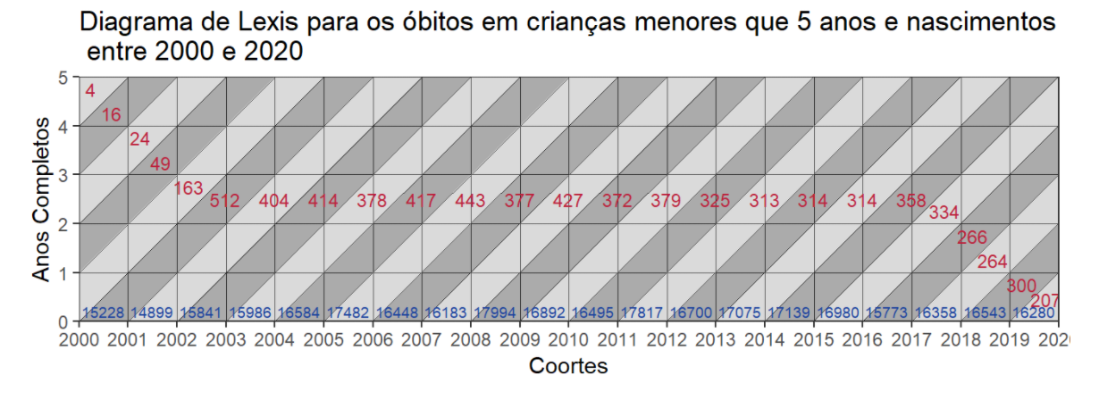

**1.1 - Algumas estatísticas relacionadas**

Probabilidade de um recém-nascido sobreviver à idade exata 5 para as coortes de 2000 a 2015.

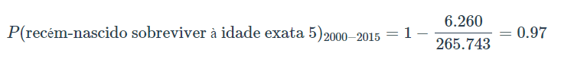Probabilidade de sobrevivência ao primeiro aniversário dos recém-nascidos no período de 2000 a 2019.

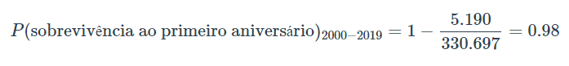  
**2 -**